**RIZKY HERDIANA**

**XII RPL 1**

**1.PENDAHULUAN**

1.1 Tujuan Pembuatan Dokumen

Dokumen user manual Aplikasi Sistem Jaringan Penelitian ini dibuat untuk tujuan

sebagai berikut:

1. Menggambarkan dan menjelaskan penggunaan Website Green Hotel untuk User

2. Sebagai panduan penggunaan Website Green Hotel ini.

1.2 Deskripsi Dokumen

**2.PERANGKAT YANG DIBUTUHKAN**

2.1 Perangkat Lunak

Perangkat lunak yang digunakan adalah:

1. Windows sebagai Operating System.

2. Firefox/Google Chrome sebagai Tools Penjelajah (Web Browser).

2.2 Perangkat Keras

Perangkat keras yang digunakan adalah 1 perangkat komputer

**3. MENU DAN CARA PENGGUNAAN**

3.1 Struktur Menu

Adapun struktur menu pada Website Sistem Jaringan Penelitian

(Green Hotel). adalah sebagai berikut:

1. Menu Tampilan Awal

Berisi informasi tentang hotel, fasilitas, foto foto hotel, dan tentang kami

2. Menu

1. Beranda
2. Fasilitas hotel
3. Login
4. Pemesanan kamar
5. Cetak struk
6. Check in/check out
7. Crud table (tb_user,tb_kamar,tb_pesan, dan tb_fasilitas hotel

3.2 Pengguna

Pada bagian ini akan dijelaskan mengenai menu-menu yang ada pada website dan tata cara memasukkan data.

3.2.1 Cara Membuka Situs

Untuk memulai akses terhadap websiteI ini:

1. Bukalah Website Green hotel melalui web browser (Chrome atau Mozila FireFox atau

lainnya) dengan alamat url sebagai berikut https://green-hotel.000webhostapp.com/index.php

2. Kemudian tekan Enter pada tombol keyboard atau klik tombol Go pada

browser.

3. Akan muncul tampilan utama website Green Hotel

Maka pada layar akan tampak menu Halaman Pembuka / Awal situs Green Hotel seperti

- halaman statis

- fasilitas hotel kami

- Lokasi hotel kami

4. Saat anda ingin memesan kamar, anda bisa menekan tombol booking yang terdapat diatas layar

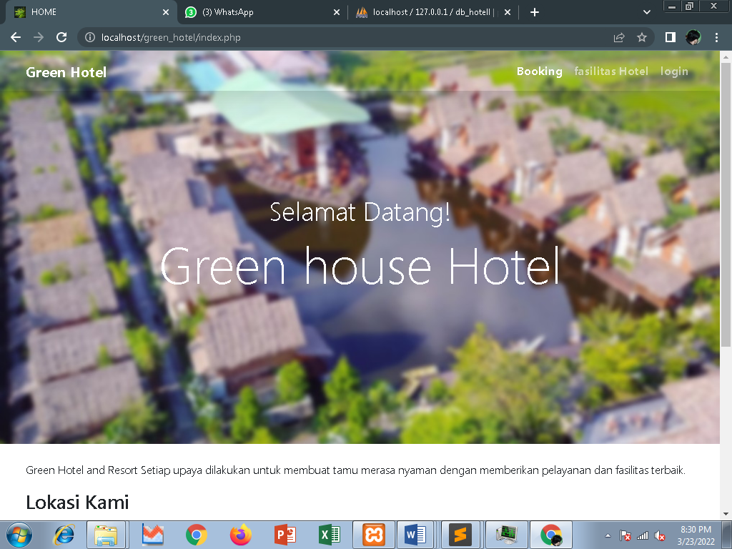

5. Silahkan isi username dan password akun hotel anda, bagi yang tidak memiliki akun di Green Hotel, silahkan klik registrasi dan isi data dengan sesuai. Jika sudah daftar, sign in kembali dengan akun yang tadi dibuat

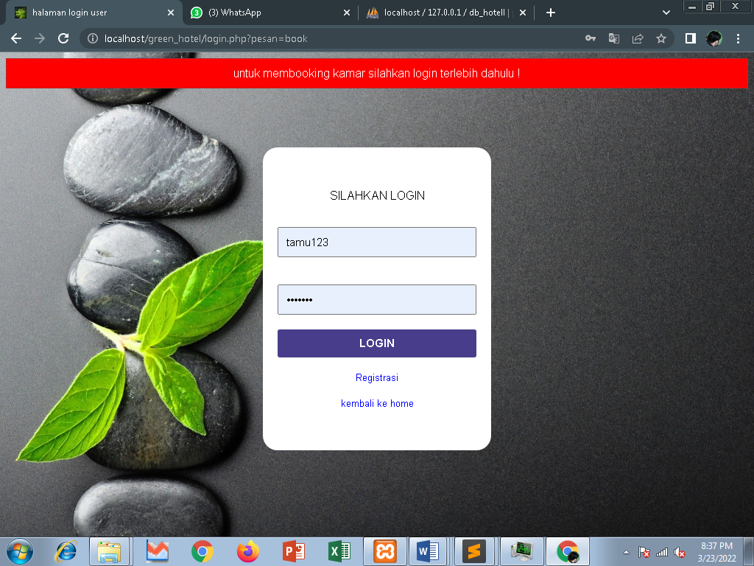

6. Berikut adalah halaman registrasi di web Green hotel

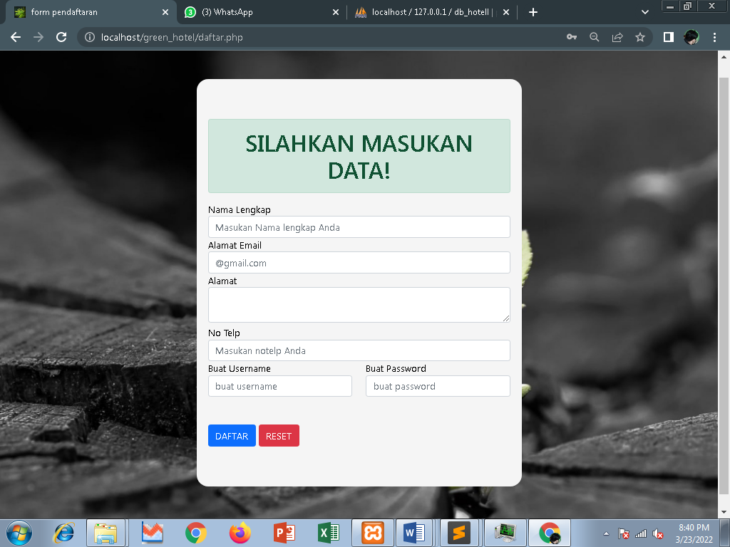

7. setelah login anda akan langsung ke halaman tamu dan bisa langsung membooking kamar salah satu tipe kamar

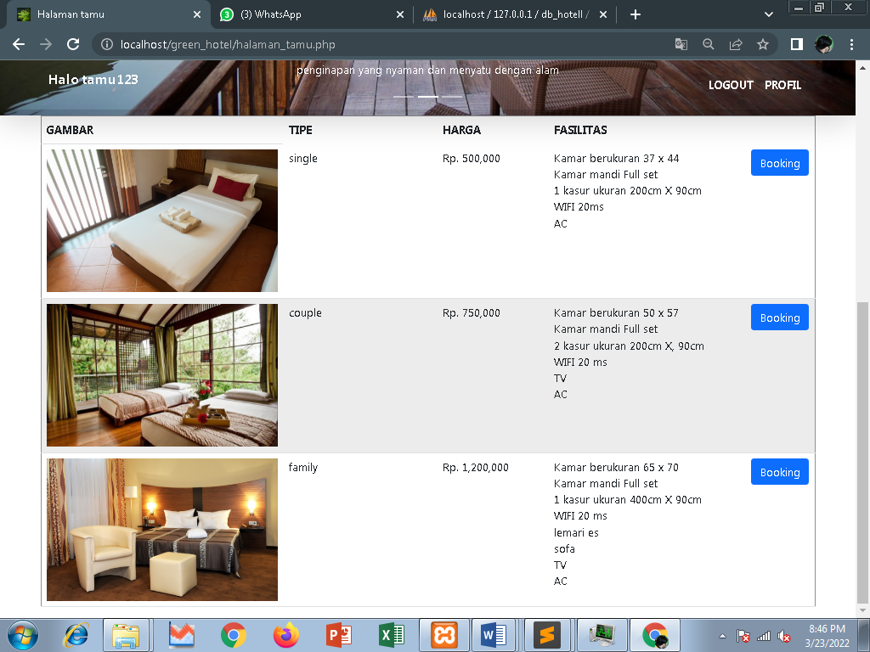

8. silahkan isi tanggal check in, check out dan jumlah kamar yang akan anda booking

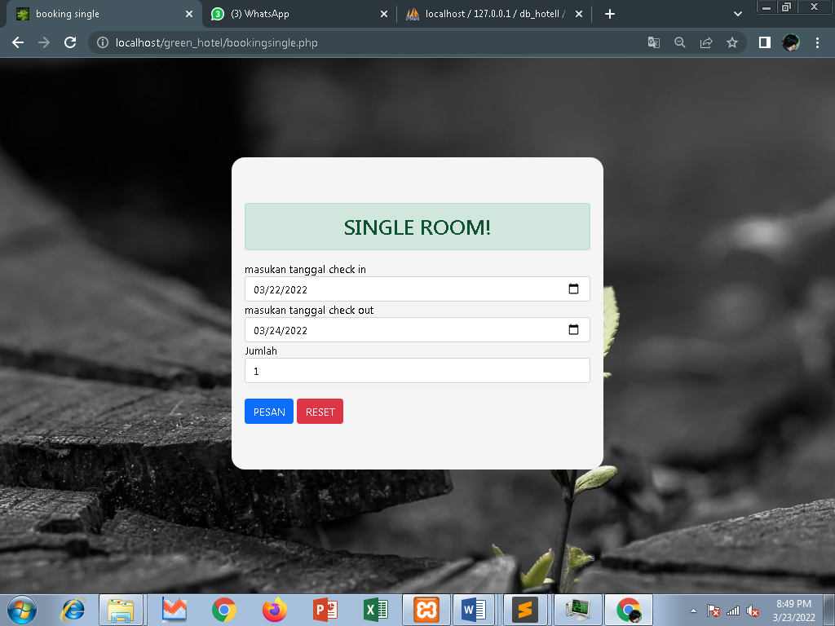

9. silahkan cetak struk bookingan kamar

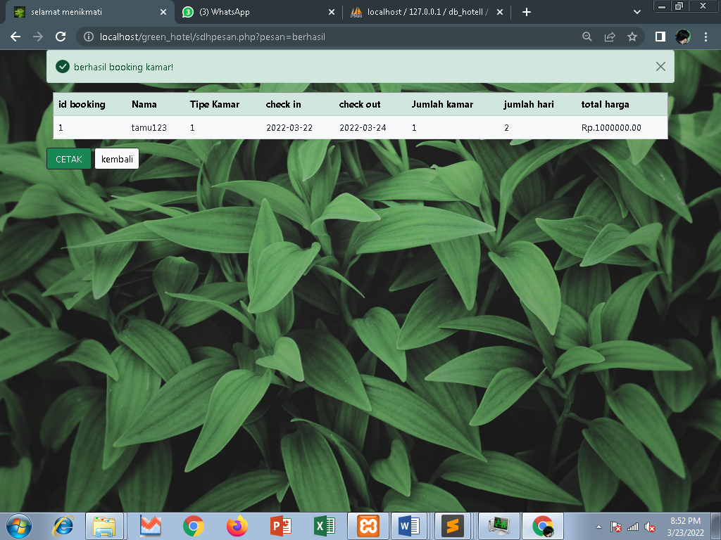

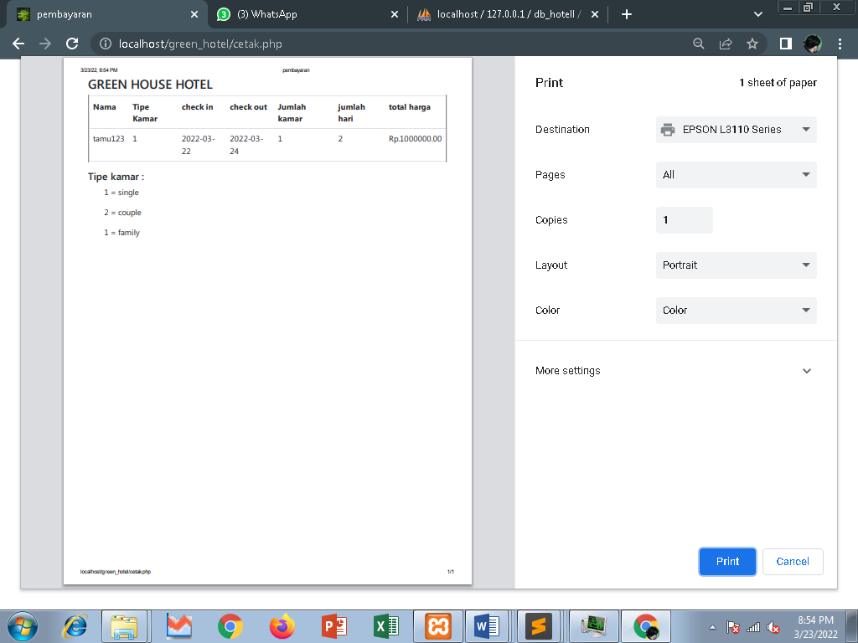

10. Berikut adalah tampilan halaman admin

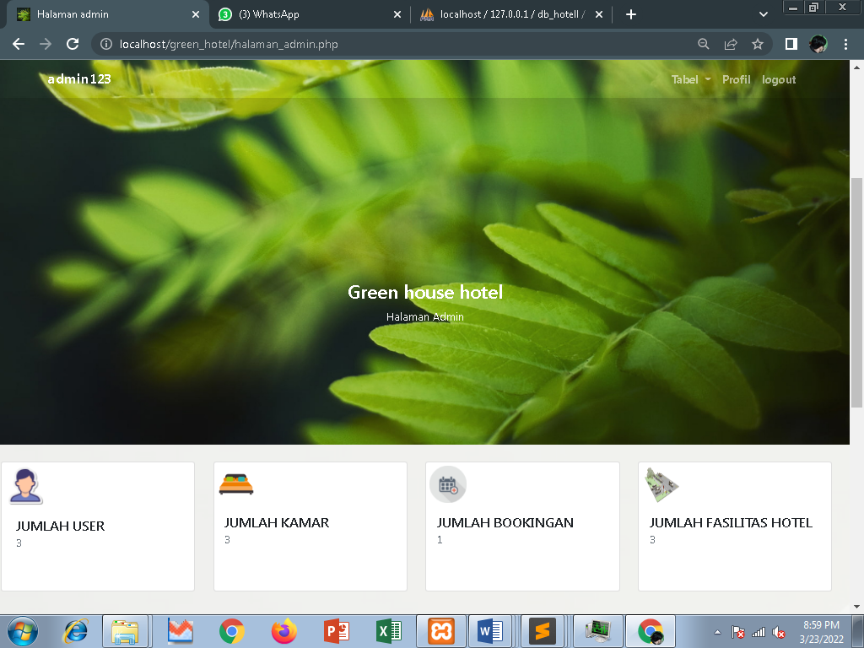

11. Admin dapat menambah,mengubah, dan menghapus semua data yang ada di database, dengan mengklik navbar tabel

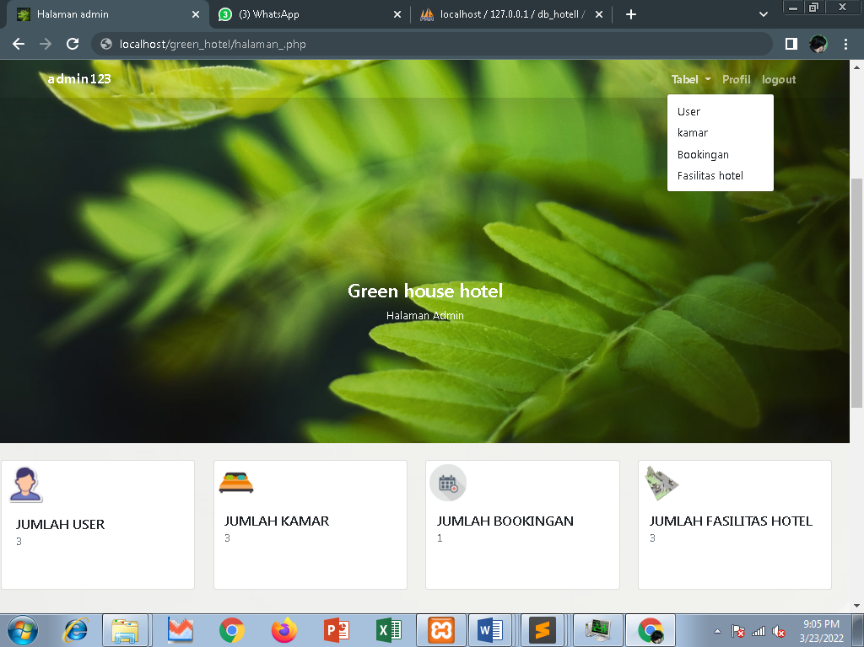

12. berikut ini adalah salah satu tampilan crud table pada halaman admin

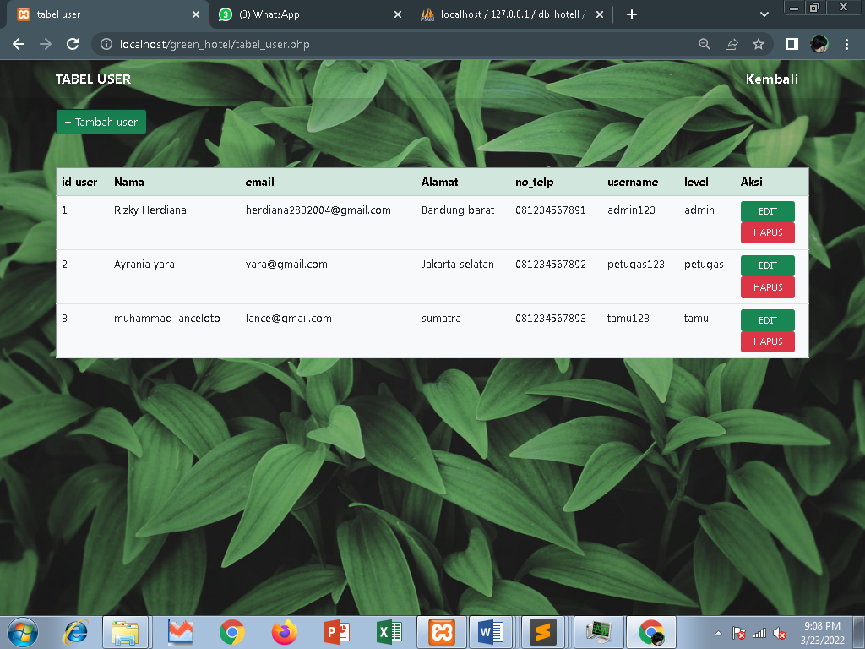

13. tampilan untuk mengubah

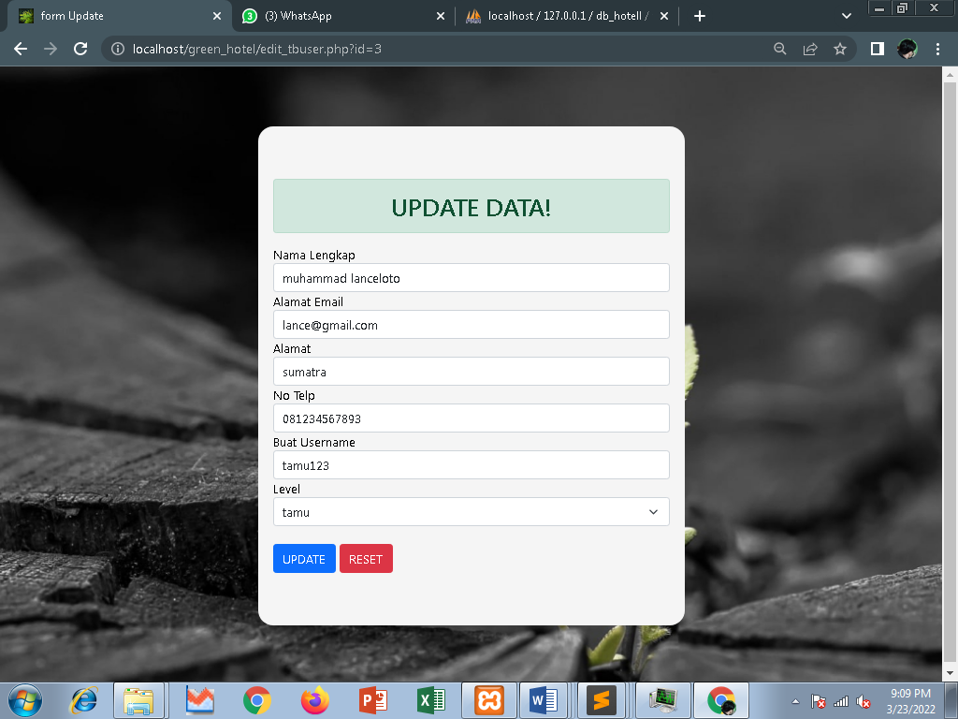

14. tampilan menambah

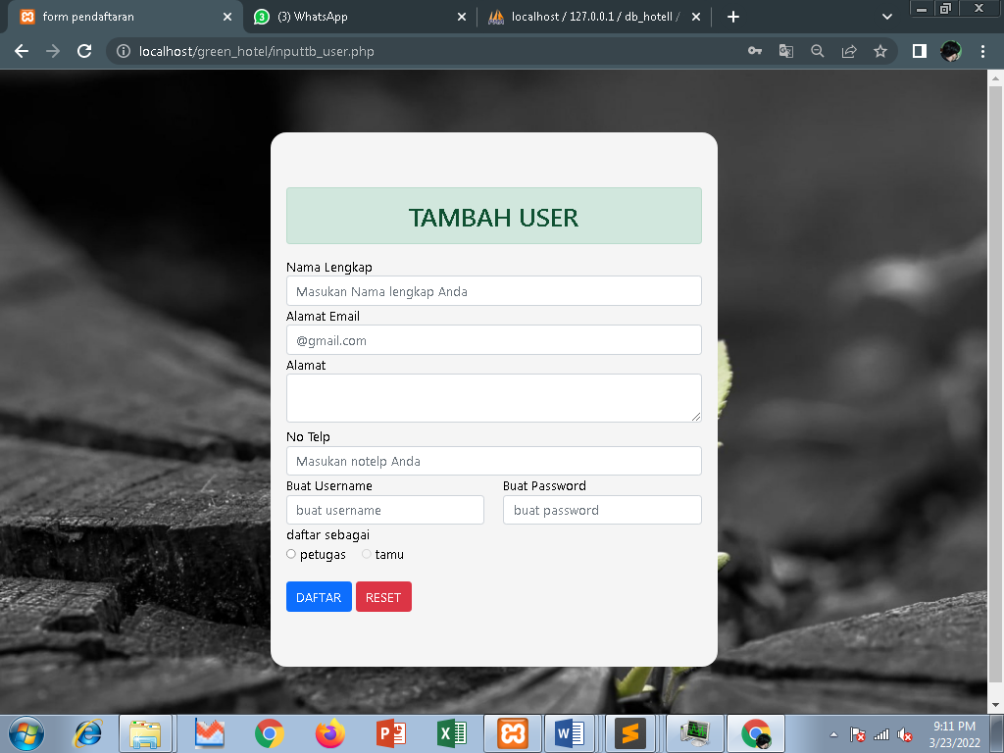

15. admin dapat mengubah status bookingan

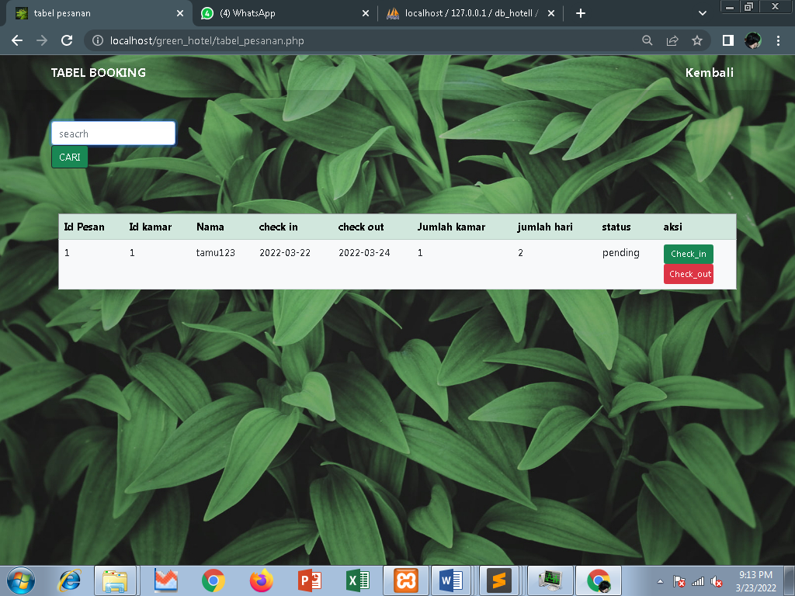

16. Berikut adalah tampilan halaman petugas

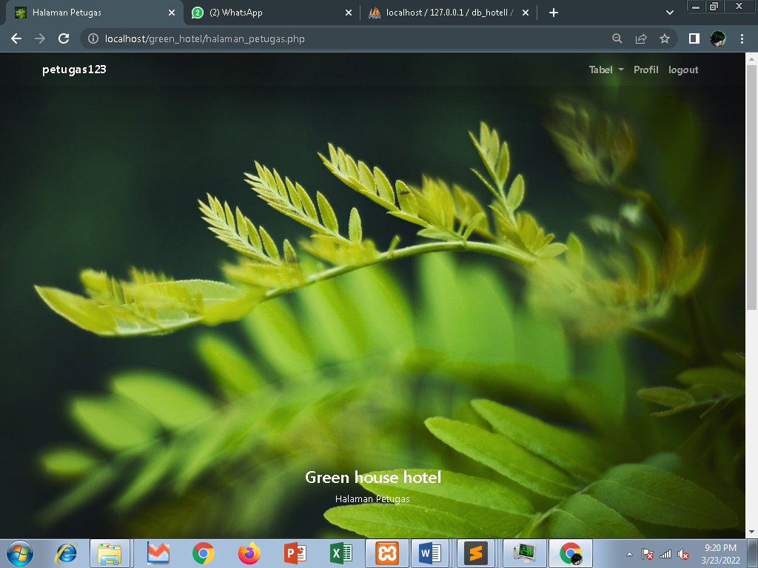

17. Petugas dapat melihat semua data yang ada di database kecuali tb_identitas, dengan mengklik navbar tabel

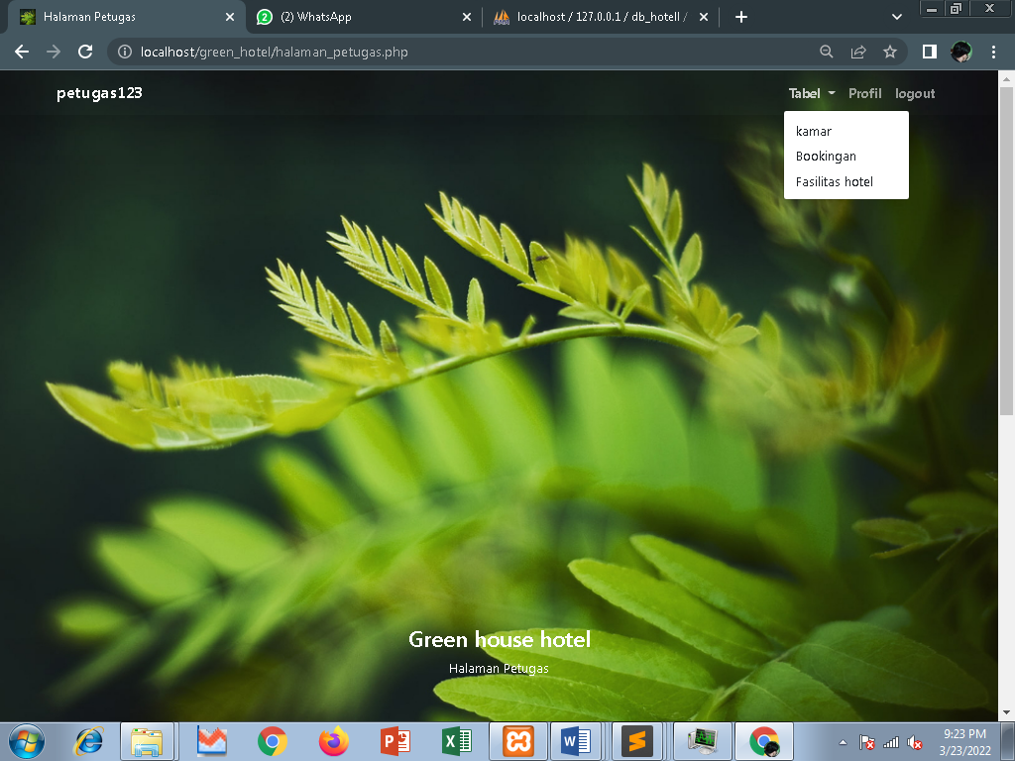

18. tampilan salah satu tabel yang dapat dilihat petugas

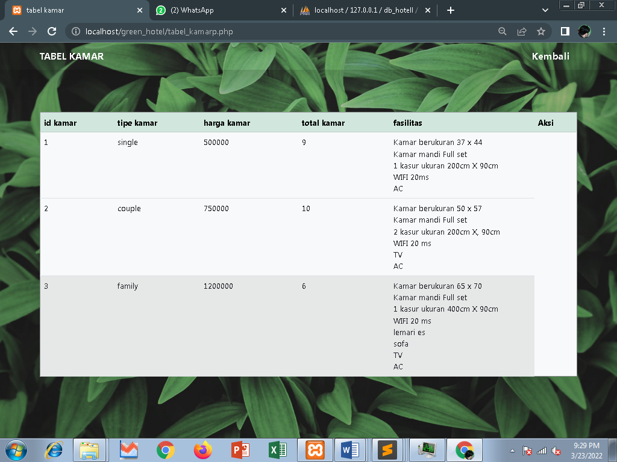

19. petugas juga dapat mengubah status bookingan sama seperti admin

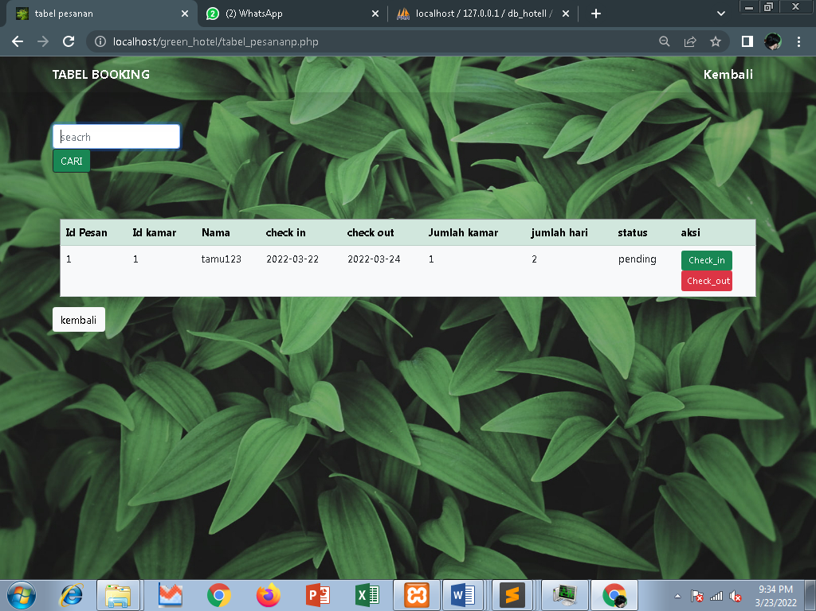

20. berikut adalah tampilan profil yang dapat semua level user gunakan untuk mengubah identitas akunnya

